Titre de la séance | La gare de la ville et son paysage
Niveau | CE2
Objectif notionnel | Connaître un lieu de débarquement et d’embarquement des passagers  Connaître le rôle d’une gare à l’échelle locale
Capacité à confirmer | Identifier et décrire les éléments constitutifs d’un paysage proche

Pré requis : 1-Connaître des moyens de transport courants existants
2-Avoir déjà décrit quelques paysages familiers ou proches simples (quartiers de l’école, du centre ville...)

Les étapes de la séance | Le rôle du maître | Le rôle des élèves
1)Le rappel des acquis précédents, 3’ | Questionnement du type : « quels moyens de transport sont à notre disposition dans la ville ? » | Restitution orale brève
2)Présentation de l’objet d’étude et mise en situation, 5’ | Questionnement double :  -1 : « A quoi sert la gare ? »  -2 : « Quels sont les éléments qui la composent et qui lui sont nécessaires ? » puis inscrire les représentations des élèves sur un tableau | 1 : réponse aisée (prendre le train...)  +aide éventuelle d’une image  2 : réflexion silencieuse (+petite phase écrite ?)  puis réponses orales
3)Présentation de la recherche à faire sur le document, 3’ | Annonce : une image du quartier de la gare vue d’avion où il faut repérer et trier :  -ce qui fait partie de la gare  -ce qui n’en fait pas partie | Ecoute, répétition de la consigne
4)Recherche active, >15’  41-1ère recherche collective courte  42- recherche autonome | Distribution du paysage + consignes :  -S’assurer de l’identification de quelques lieux  -Entourer tous les éléments, les regrouper en sous ensembles, trouver les relations entre eux...  -Soutien individualisé possible + taches +/- simplifiées | -Réponses factuelles en or. collectif  -Repérages sur la photo individuellement ou par groupe  - Nommer, relier, «réassembler» par écrit sur une feuille (calque possible)  -Accompagnement variable selon les besoins
5)Mise en commun, 10’ | -Gestion ordonnée du ou des passages, relances possibles  -Projection des productions du gr.  -Contenu attendu : 3 ensembles  1- bâtiments de la gare + quais et voies  2-rues d’accès + parkings  3-immeubles du quartier | 1 groupe rend compte  Les autres groupes complètent ou corrigent si nécessaire
6)Structuration, 5’ | -sollicitation des propositions des élèves + relances  -production d’un écrit de 2 ou 3 lignes | Les élèves proposent
7)Institutionnalisation, 1à 10’ | Choix magistral explicité | -Collage d’une trace magistrale  -ou copie de celle-ci  - ou copie de la trace élaborée collectivement

Les traces de la séance conservées dans le classeur :

- Le croquis du paysage
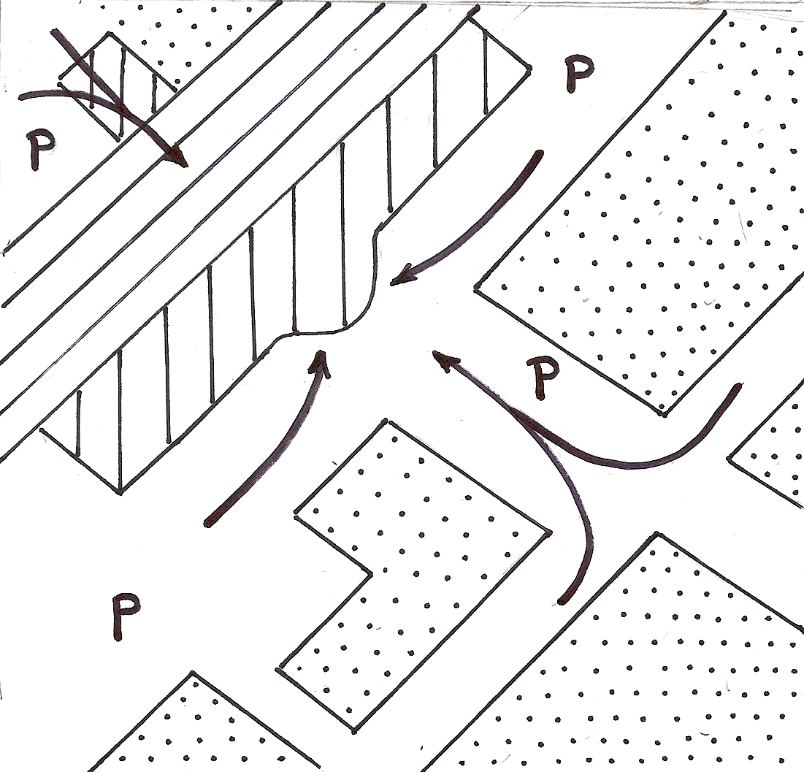

« Notre lecture du paysage »

l l l les bâtiments de la gare
_____
____ _____ les quais et les voies

P les parkings

➔ les circulations vers la gare

. . . . . .
. . . . . . les immeubles du quartier

2)Un texte d’interprétation produit en classe
« La gare attire de nombreuses personnes qui viennent prendre un train pour travailler ailleurs ou pour voyager. Les passagers venus à pied, à vélo, en bus, en voiture changent de moyen de déplacement. La gare est un véritable nœud pour les transports de la ville »
j-p. p. 2/14

